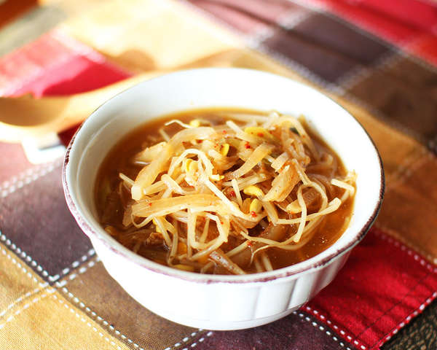

* 들깨콩나물뭇국
* 재료
* 콩나물 4줌
* 무 3줌
* 대파 1대
* 다시마 1장 (10cm X 10cm)
* 고춧가루 2큰술
* 새우젓 2큰술
* 다진 마늘 1.5큰술
* 국간장 적당량
* 들깨가루 2큰술
* 만드는 방법

1. 콩나물을 씻어서 물기를 제거해줍니다.
2. 무는 곱게 채썰어주고, 대파는 어슷하게 썰어줍니다. (칼칼함을 원한다며 청양고추를 더해줘도 좋습니다.)
3. 냄비에 콩나물을 넣고 무채를 얹은 뒤 푹 잠길 정도의 물(약 5컵=1리터)을 부은 뒤 다시마(1장=10X10cm)와 고춧가루(2큰술), 새우젓(2큰술)을 넣어줍니다.
4. 센 불에 올려 끓기 시작하면 중간 불로 줄인 뒤 5분간 더 끓이다가 어슷썬 대파, 다진 마늘 (1.5큰술), 들깨가루(2큰술)을 넣어서 5분정도 더 끓여줍니다.
5. 마지막에 다시마를 건져낸 후 간을 보고 부족한 간을 새우젓 국물이나 간장으로 간을 맞춰줍니다.

* 칼로리
* 39.4 kcal
* 조리시간
* 20분

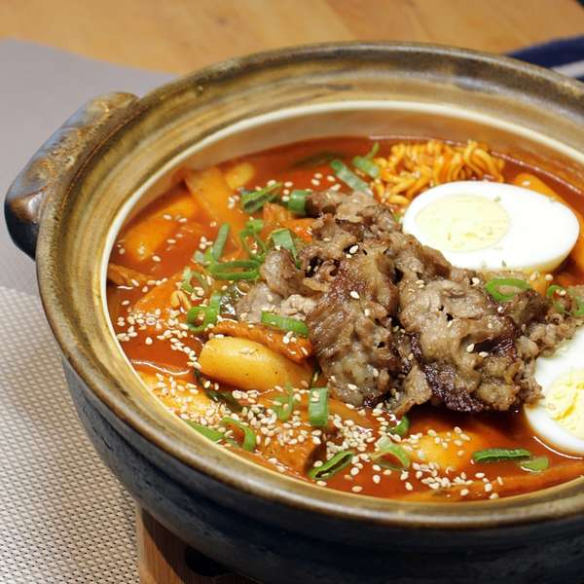

* 차돌박이 떡볶이
* 재료
* 떡볶이 떡 150g
* 어묵 100g
* 양파 1/2개
* 대파 1/2뿌리
* 매운 고추 1개
* 물 600ml
* 차돌박이 200g
* 라면사리 반개
* 달걀 1개
* [양념장] 고추장 2T, 고운 고춧가루 1.5T, 간장 1T, 설탕 1Ts, 라면스프(선택) 1/2봉지, 후추 1/3T, 다진 마늘 1T, 물 4T
* 만드는 방법

1. 먼저 채소와 어묵을 먹기 좋게 잘라줍니다.
2. 달걀을 끓는 물에 7분간 삶아 준비해줍니다.
3. 물에 양념장을 풀어 끓기 시작하면 채소를 넣고 한소끔 더 팔팔 끓여줍니다.
4. 떡과 어묵을 넣고 7분간 중불에서 먹기 좋게 끓이다가, 라면사리를 넣고 한 소끔 더 끓여줍니다.
5. 라면이 익는 사이, 차돌박이를 팬에 바삭하게 구워줍니다.
6. 떡볶이에 구워준 차돌박이를 곁들여주시면 완성됩니다.

* 칼로리
* 1168.9 kcal
* 조리시간
* 25분

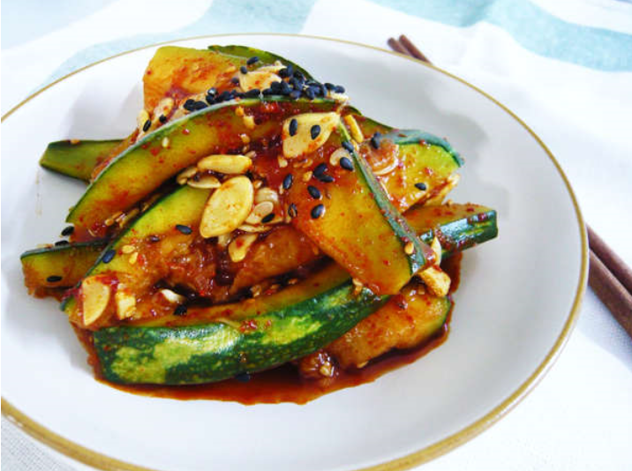

* 호박찜나물
* 재료
* 애호박 1개
* [양념]다진 마늘 1/2큰술, 간장 2큰술, 설탕 1큰술, 소금 1/3작은술, 고춧가루 1큰술, 깨 1/2큰술, 참기름 1큰술
* 만드는 방법

1. 호박은 껍질이 붙어있도록 두껍게 편썰어줍니다.
2. 찜기에 넣고 10분정도 쪄줍니다.
3. 다진 마늘 1/2큰술, 간장 2큰술, 설탕 1큰술, 소금 1/3작은술, 고춧가루 1큰술, 깨 1/2큰술, 참기름 1큰술을 섞어 준비해줍니다.
4. 부드럽게 쪄지면 식혀서 양념을 넣고 버무려주면 완성됩니다.

* 칼로리
* 124.7 kcal
* 조리시간
* 15분

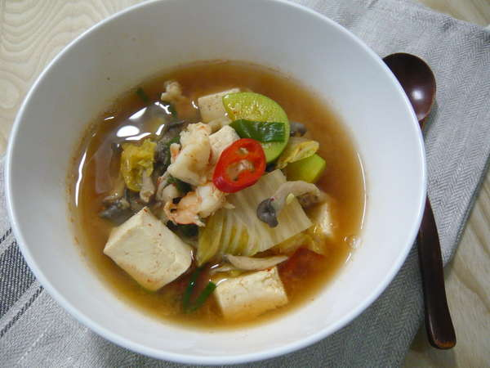

* 새우 배추 된장국
* 재료
* 대하 6마리
* 애호박 1/4개
* 두부 1/2개
* 느타리버섯 50g
* 배춧잎 2장
* 홍고추 1/3개
* 실파 4줄기
* 된장 2큰술
* 국물용 멸치 5마리
* 다시마 5조각
* 만드는 방법

1. 느타리버섯은 지저분한 밑둥은 잘라낸 후 두꺼운 것만 반으로 찢어줍니다.
2. 두부와 배추, 애호박은 편썰기, 실파는 5cm길이로, 홍고추는 어슷하게 썰어 준비해줍니다.
3. 냄비에 물 3컵과 함께 멸치와 다시마를 넣고 5분 정도 약한 불로 끓인 후 건져내어 육수를 준비해줍니다.
4. 된장 2큰술을 체에 받쳐 풀어주고, 애호박, 버섯, 배춧잎을 먼저 넣어줍니다.
5. 국이 끓어오르면 실파, 홍고추, 두부를 넣고 마지막으로 씻은 대하를 넣고 한 소끔 끓이면 완성됩니다.

* 칼로리
* 194.2 kcal
* 조리시간
* 15 분



* 두부빈대떡
* 재료
* 두부 1모(250g)
* 숙주 2줌(160g)
* 양파 1/2개
* 김치 2컵
* 달걀 2개
* 부침용 밀가루 1/2컵
* 쑥갓 1줌
* 청고추 1개
* 홍고추 1개
* [양념] 소금 1/2큰술, 간장 1큰술
* [초간장] 간장 1큰술, 식초 1큰술, 참깨 약간
* 만드는 방법

1. 끓는 물(4컵)에 소금(1/2큰술)과 숙주를 넣고 30초간 데친 뒤 찬물에 헹궈 물기를 짜 송송 썰고, 두부도 으깨 물기를 제거한 뒤 먹기 좋게 썬 나머지 재료, 달걀과 함께 볼에 담아줍니다.

Tip. 양파와 김치, 쑥갓은 채 썰고, 고추는 송송 썰어줍니다.

1. 부침용 밀가루와 소금(약간)도 넣고 간을 해 버무려줍니다.

Tip. 되직한 반죽이 되도록 물로 농도를 조절하세요. 다진 돼지고기도 함께 넣어도 좋습니다.

1. 중간 불로 달군 팬에 식용유(3큰술)를 두른 뒤 반죽을 도톰하게 얹고 앞뒤로 노릇하게 구워줍니다.
2. 간장 1큰술, 식초 1큰술, 참깨 약간을 섞어 초간장을 만들어 함께 드시면 됩니다.

* 칼로리
* 157.7 kcal
* 조리시간
* 20분